 | Министерство образования Рязанской области  Областное государственное бюджетное профессиональное образовательное учреждение «Ряжский дорожный техникум имени Героя Советского Союза А.М. Серебрякова»

«Рабочая тетрадь для факультатива «Инженерно - геологические обследования» специальности 08.02.05 Строительство и эксплуатация автомобильных дорог и аэродромов»

Студента группы _______ _____________________ (_________________)

Преподаватель _____________________А.И.Курбатов

2016

Факультатив «Инженерно-геологические обследования»

Тема 1. Общие приемы инженерно-геологических обследований.

Вопросы:
1. Цель и назначение инженерно - геологических обследований.
2. Виды бурения.
3. Документация полевых наблюдений.
[1],стр.178-182.
Вопрос 1. Цель и назначение инженерно - геологических обследований.
При проектировании автомобильных дорог, местность изучается для:
1.1. определения происхождения, ______________, физико-механических _________________ и степени устойчивости.
1.2. гидрологических характеристик ___________________.
1.3. выявления физико-геологических _________________.
1.4. характеристик ___________________.
1.5. определение обеспеченности района строительства __________________ строительными материалами.
1.6. установления возможности применения методов ___________________ вяжущими и другими веществами грунтов.

Основным видом геологических выработок является ________________ - результат механического бурения.

Вопрос 2. Виды бурения.

Бурение бывает: ручное и ____________________.
Ручное — при небольших объемах работ и в местах, где затруднен доступ __________________ _____________.
_______________— ударное, ударно-вращательное, шарошечное,
шнековое, огневое, вибробурение и т.д.

Вопрос 3. Документация полевых наблюдений.

По результатам полевых исследований составляется следующая геологическая документация:
3.1 грунтовые или _______________ колонки.
3.2 план расположения ________________________________;
3.3 инженерно- _______________________________________;
3.4 отчет, ___________________________________________
_________________________________________________.

Тема 2
Инженерно-геологическое обследование вдоль дорожной полосы.

Вопросы:
- назначение геологических обследований.
- правила заложения геологических выработок на продольном профиле автомобильной дороги.
- обследование косогоров, глубоких выемок, осыпи и обвалов.
- обследование мостового перехода.
- обследование болот.
- геофизические методы разведки.
[1],стр.186-196.

Вопрос 1. Назначение геологических обследований.

При изучении грунтов вдоль дорожной полосы основным видом
разведочных выработок является ________________. Они позволяют изучить наименование и мощность залегания ________________, а также установить наличие УГВ.

Вопрос 2. Правила заложения геологических выработок на продольном профиле автомобильной дороги.

Скважины обязательно устраивают в начале и конце трассы (3м) , под искусственными сооружениями (под трубой 4-6 м, малый и средний мост 8-12 м), на косогоре (h = глубине выемки + 2 метра); на склоне и других характерных местах.
В равнинной и слабохолмистой местности скважины располагают через 300-400 м, в остальных случаях — по мере необходимости.

Вопрос 3. Обследование косогоров, глубоких выемок, осыпей и обвалов.
Обследование мест индивидуального ______________________ имеет ряд особенностей, т. к. выполняется более подробно. В районах развития карста и _______________ обычно устраивают коренные и _____________________ мероприятия. Они включают в себя: отвод и регулирование поверхностных вод; сохранение на склонах ___________________ __________________ растительности; дернование склонов; отказ от возведения больших ___________ на склонах; принятие мер против размывания _____________.
В местах глубоких выемок необходимо установить вид грунта, условие его залегания и выполнить лабораторные __________________ по определению свойств залегаемых грунтов. Это позволяет обеспечить _________________ склонов и откосов выемки. Осыпь и обвалы изучают для установления порядка напластования и характеристики __________________.
Вопрос 4. Обследование мостового перехода.

Мостовой переход изучают, выполняя разведочные _________________, для малых и средних мостов, глубиной ________ м, по оси моста и на пойме; для больших мостов – 6 скважин h=_________ м по оси и на пойме.
После обследования составляют следующие документы: _________________
___________________________________________________________________
___________________________________________________________________
___________________________________________________________________
___________________________________________________________________
___________________________________________________________________

Вопрос 5. Обследование болот.

Задачами обследования болот является:
-_____________________________________________________________.
- _____________________________________________________________
- ____________________________________________________________
- выбор наилучшего варианта перехода через болото.

Зондирование болота выполняется для определения его глубины, мощности и состава торфа и ___________________, а также отбора их проб для лабораторных ________________.
Степень зольности торфа- это ______________________________________, __________________________________________________,выраженное в %.

Вопрос 6. Геофизические методы разведки.

Геофизические методы включают в себя ________________________, магнитометрический и ________________________ методы. Наиболее часто используется метод __________________________. Его сущность заключается в том, что горные породы поверхностных слоев земной коры имеют различную электропроводимость, характеризующуюся удельным сопротивлением прохождения электрического тока. На этой особенности основан этот метод.

Тема 3.
Поиски и разведка ДСМ.

Вопросы:
- Предварительная разведка ДСМ.
- Детальная разведка ДСМ.
- Качество материалов и категории запасов ДСМ.
- Особенности разведки месторождений песка, гравия и камня.
[1] стр. 196 – 207

Вопрос 1. Предварительная разведка ДСМ.

Строительство автомобильной дороги требует большого количества ДСМ.
Месторождение - это _____________________________________________
_____________________________________________________________________________.
Карьер - это ______________________________________________________
__________________________________________________________________.
Карьеры бывают притрассовые и __________________________. Целью предварительной разведки является установление качества, _____________________ и условий залегания материалов на выявленном поисками участке.
Различают два вида разведок: предварительная и ________________________.

Вопрос 2. Детальная разведка ДСМ.
Детальная разведка ДСМ включает в себя подсчеты объемов вскрыш и полезного слоя. Не любое месторождение разрабатывается, это зависит от показателя - геологический коэффициент вскрыши - y.
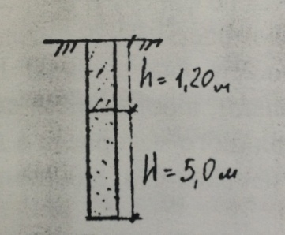

, где h – ____________________________, м.
Н — __________________________, м.

Вывод: если у<1, то разработка эффективна и наоборот.
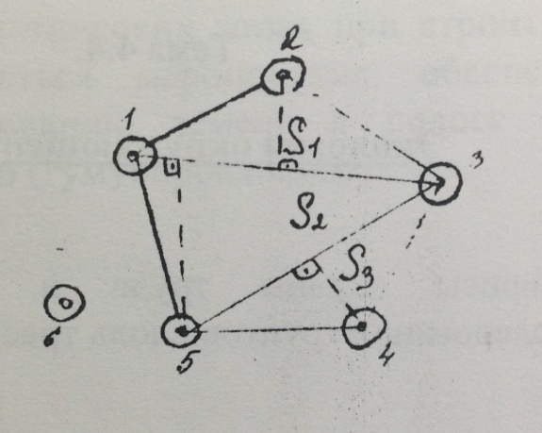

Выполнив оконтуривание месторождений, определяют объемы ______________________ работ и полезного _______________________ по формулам:

(м3)

Вопрос 3. Качество материалов и категории запасов ДСМ.

Качество материалов определяется путем выполнения лабораторных работ. Все запасы ДСМ бывают трех категорий:

- Категория А - ____________________________________________________
___________________________________________________________________.
- Категория В - ____________________________________________________
___________________________________________________________________
___________________________________________________________________
___________________________________________________________________
- Категория С - ___________________________________________________ ___________________________________________________________________
___________________________________________________________________
___________________________________________________________________

Вопрос 4. Особенности разведки, месторождения песка, гравия и камня.

Обследование месторождений: песка, гравия, камня ведут способом ___________________. Его сущность заключается в следующем: ____________________________________________________________________________________________________________________________________________________________________________________________________________

Глубина борозды 10-20 см, ширина составляет _______________ см. Собранный на фанеру или брезент гравийный материал тщательно перемешивают и разравнивают слоем 10-20 см.
Отбор пробы из этой смеси осуществляется по способу __________________. Весь материал делят на 4 части: две противоположные части удаляют, а оставшиеся снова смешивают. Так повторяют до тех пор, пока количество гравийного материала в двух оставшихся четвертях не приблизится к тому, которые ____________________________________________________________
___________________________________________________________________.

Тема 4.
Экология окружающей среды.

Вопросы:
1. Вопросы охраны труда и требования безопасности при обследовании грунтов вдоль трассы.
2. Экология окружающей среды в период производства работ при поиске ДСМ.
[1] стр. 184-186; стр. 216-217.

Вопрос 1. Вопросы охраны труда и требования безопасности при обследовании грунтов вдоль трассы.

При строительстве и эксплуатации дорог могут происходить изменения геологических, _____________________ условий, загрязнение атмосферного _____________________выхлопными газами, возникновение шума и _______________________, а также загрязнение _______________ и _______________. Перечисленные изменения необходимо сводить к минимуму.
Правильное __________________ дорог, выбор и способы ____________________ месторождений дорожно-строительных материалов (камня, гравия. песка), выбор участков размещения _________________________ баз, разработка противоэрозионных и противооползневых _______________________обеспечат сохранение плодородных земель и ценных _____________ ___________.
Следует избегать ____________________ автомобильных дорог и разработки месторождений дорожно- строительных ________________ в заповедниках, вблизи памятников архитектуры, в лесах и т.д.
Для удешевления строительства дорог и использования местных материалов следует проводить обследование и изучение состава, свойств , запасов и условий заготовки и вывоза различных _________________ промышленности.
В районах распространения вечной мерзлоты или на границе с ними сложность строительства автомобильных дорог заключается в том, что ____________________________________________________________________________________________________________________________________________________________________________________________________________

В южных районах при строительстве автомобильных дорог очень часто сталкиваются с необходимостью осуществления на большой территории дорогостоящих __________________, обеспечивающих __________________ в придорожной полосе подвижных песков и в целях предохранения дороги от _____________________ заносов.
В условиях жаркого и сухого климата в пустынях образуются ______________________ заносы. Часто бывает и обратный процесс: выдувание и _________________________ песка.
В этом случае песчаное _________________ полотно при сильном ветре на многие километры полностью или частично выдувается, что вызывает необходимость его ________________ или возобновления.
Во всех дорожно-климатических зонах при строительстве автомобильных _____________________________ должны осуществляться мероприятия, обеспечивающие сохранение растительности и рекультивацию земель в ____________ ____________, правильное использование растительного (гумусированного) ___________.

Вопрос 2. Экология окружающей среды в период производства работ при поиске и разведке ДСМ.

Разработка крупных месторождений камня, гравия и песка требует проведения _____________________, обеспечивающих безопасность работы в этих карьерах.
Особое внимание уделяют сохранению гидрогеологического режима местности, рациональному использованию и размещению ______________________ пород, рекультивации земель после __________________ запасов нерудных ископаемых.

В охране и защите окружающей среды важное значение имеет правильное использование различных отходов и побочных продуктов __________________ в качестве дорожно-строительных __________________ для устройства дорожных одежд и своеобразных искусственных грунтов для возведения _______________________ ______________.

При использовании различных горных отходов промышленности в этих целях решается 2 важные задачи:
- _______________________________________________________________
_____________________________________________________________________________________________________________________________________________________________________________________________________.
- ____________________________________________________________________________________________________________________________________________________________________________________________________________________________________________________________

При использовании промышленных отходов надо учитывать, что в некоторых вязко-жидких отходах могут содержаться примеси _____________ __________.

Задания для подсчета объемов месторождения полезных ископаемых.
Вариант №1
Определить эффективность разработки месторождения песка и произвести подсчет объема вскрышных работ и объема полезного ископаемого по прилагаемому контуру разведанного месторождения. Масштаб чертежа М 1:100.
Данные о мощности вскрыши и полезного слоя приведены по каждой из разведочных выработок.
Ответить на вопрос: почему скважина № 3 не входит в контур разведанного месторождения?
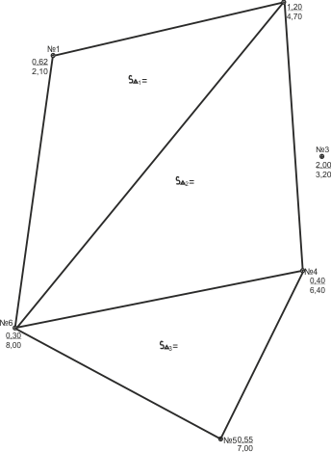
Решение:
1. Определяем эффективность разработки месторождения, для чего вычисляем геологический коэффициент вскрыши.
2. Определяем площадь контура месторождения.

3. Определяем объем вскрышных работ.
4. Определяем объем полезного ископаемого
5. Скважина №3 не входит в контур месторождения т.к. __________________________________________________________________
Вариант №2
Определить эффективность разработки месторождения песка и произвести подсчет объема вскрышных работ и объема полезного ископаемого по прилагаемому контуру разведанного месторождения. Масштаб чертежа М 1:100.
Данные о мощности вскрыши и полезного слоя приведены по каждой из разведочных выработок.
Ответить на вопрос: почему скважина № 3 не входит в контур разведанного месторождения?
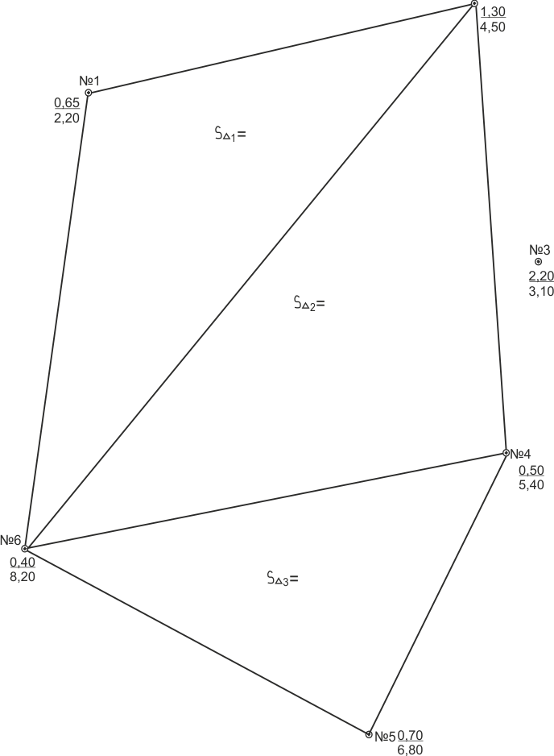
Решение:
1. Определяем эффективность разработки месторождения, для чего вычисляем геологический коэффициент вскрыши.
2. Определяем площадь контура месторождения.

3. Определяем объем вскрышных работ.
4. Определяем объем полезного ископаемого
5. Скважина №3 не входит в контур месторождения т.к. __________________________________________________________________

Вариант №3
Определить эффективность разработки месторождения песка и произвести подсчет объема вскрышных работ и объема полезного ископаемого по прилагаемому контуру разведанного месторождения. Масштаб чертежа М 1:100.
Данные о мощности вскрыши и полезного слоя приведены по каждой из разведочных выработок.
Ответить на вопрос: почему скважина № 3 не входит в контур разведанного месторождения?
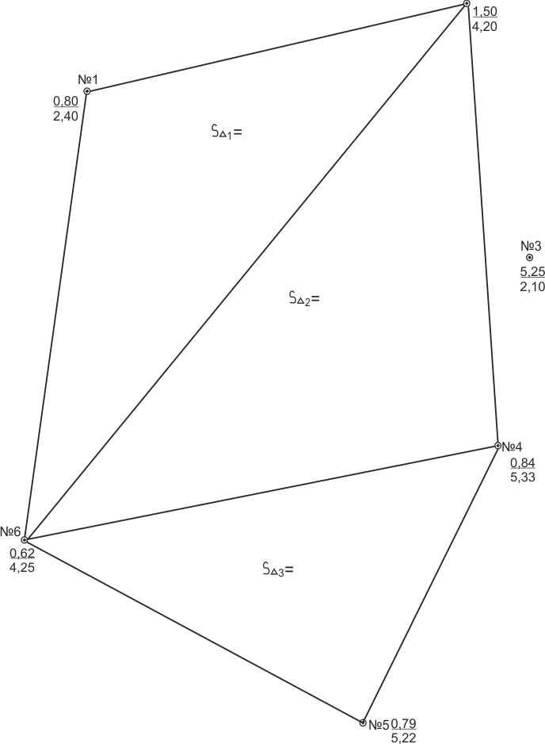
Решение:
1. Определяем эффективность разработки месторождения, для чего вычисляем геологический коэффициент вскрыши.
2. Определяем площадь контура месторождения.

3. Определяем объем вскрышных работ.
4. Определяем объем полезного ископаемого

5. Скважина №3 не входит в контур месторождения т.к. __________________________________________________________________

Вариант №4
Определить эффективность разработки месторождения песка и произвести подсчет объема вскрышных работ и объема полезного ископаемого по прилагаемому контуру разведанного месторождения. Масштаб чертежа М 1:100.
Данные о мощности вскрыши и полезного слоя приведены по каждой из разведочных выработок.
Ответить на вопрос: почему скважина № 3 не входит в контур разведанного месторождения?
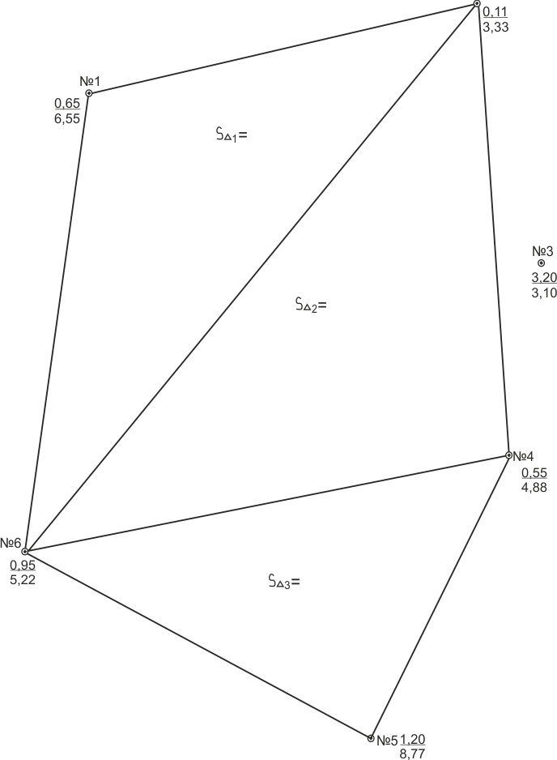
Решение:
1. Определяем эффективность разработки месторождения, для чего вычисляем геологический коэффициент вскрыши.
2. Определяем площадь контура месторождения.

3. Определяем объем вскрышных работ.
4. Определяем объем полезного ископаемого

5. Скважина №3 не входит в контур месторождения т.к. __________________________________________________________________

ЛИТЕРАТУРА.

- Безрук В.М. «Геология и грунтоведение» г.М.»Недра», 2004 г. 224 с.
- Бондарев В.П. «Геология» г.М «Форум-Инфа-М», 2002 г. 218 с.
- Попова З.А. «Лабораторные и практические работы по испытанию грунтов для дорожного строительства» Г.М «Транспорт», 2000 г. 128 с.
- СП 34.13330.2012 Автомобильные дороги.

